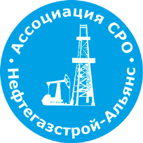 | Ассоциация саморегулируемая организация  «Объединение строителей объектов топливно-энергетического комплекса  «Нефтегазстрой-Альянс»
Российская Федерация, 107045, Москва, Ананьевский переулок, д.5, стр.3
тел.: +7 (495) 608-32-75; http://www.np-ngsa.ru; mail:info@np-ngsa.ru

Об изменении сведений, содержащихся в реестре членов | 18.11.2020 г.

ПРИКАЗ № 69-ВИ

На основании поступивших заявлений и документов в соответствии с п. 9.2.10 Устава Ассоциации СРО «Нефтегазстрой-Альянс»:

ПРИКАЗЫВАЮ

Внести в реестр членов Ассоциации в отношении ООО «СИТИ-ГАЗ» (ИНН 6450037555), номер в реестре членов Ассоциации - 452:

Категория сведений | Сведения
Фамилия, имя, отчество лица, осуществляющего функции единоличного исполнительного органа юридического лица и (или) руководителя коллегиального исполнительного органа юридического лица | Директор Жосан Дмитрий Анатольевич

Генеральный директор А.А. Ходус

